Miércoles
05
de enero

Primero de Primaria
Conocimiento del Medio

1, 2, 3 Ordenamos las actividades

Aprendizaje esperado: identifica actividades cotidianas que realiza en su casa y en la escuela, la distribución de responsabilidades y la organización del tiempo.

Énfasis: ordenar cronológicamente algunas actividades cotidianas para organizar el tiempo.

¿Qué vamos a aprender?

Identificarás actividades cotidianas que realizas en tu casa y en la escuela, la distribución de responsabilidades y la organización del tiempo.

Ordenarás por tiempos, algunas actividades cotidianas para organizarlas mejor.

En esta sesión aprenderás a ordenar historias, y para ello necesitarás:

- Cuaderno.
- Lápiz.
- Lápices de colores.
- Goma.
- Sacapuntas.
- Tu libro de texto Conocimiento del Medio.

https://www.conaliteg.sep.gob.mx/

En la sesión anterior, aprendiste que en cada momento del día realizas diferentes actividades, algunas las repites todos los días, otras, cambian de acuerdo con las necesidades y organización de cada persona.

¿Qué hacemos?

Cada actividad que realizas tiene un orden, por ejemplo, piensa en lo que tienes que hacer para disfrutar de una deliciosa mandarina.

Una forma de comer una mandarina es: primero le quitas la cáscara, después separas los gajos y entonces ya puedes comerla, otra manera es cortarla por la mitad.

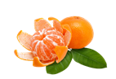

Observa las siguientes imágenes y menciona lo que observas en ellas:

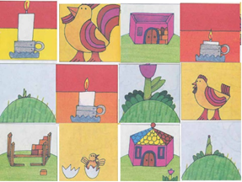

Son imágenes que están revueltas, y aunque parezca un rompecabezas no lo es, pero es algo muy parecido.

Con esas imágenes puedes elaborar 4 diferentes historias.

- El desarrollo de una gallina.
- El desgaste de una vela.
- El crecimiento de una flor.
- La construcción de una casa.

Lo que harás es acomodar las imágenes de acuerdo con el orden en el que sucedieron, es decir, que pasa primero, que sucede después y que pasa al final.

Puedes elaborar una tabla como la siguiente para acomodar las historias.

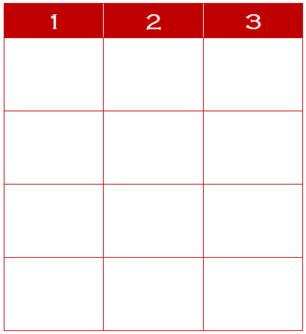

Inicia con el desarrollo de gallina, ¿Cuál pondrías en el número uno? luego ¿Cuál crees que debes de poner en el número dos? y al final, realiza el mismo procedimiento para las cuatro historias, acomodando las imágenes en el número correspondiente, quedando de la siguiente manera:

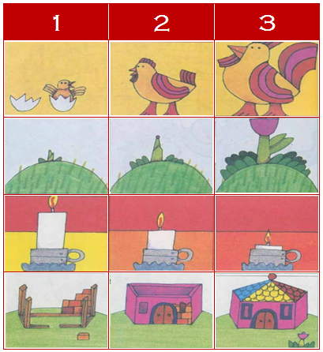

Cómo puedes observar todas las actividades llevan un orden.

Busca en tu libro de texto Conocimiento del Medio, la actividad que tiene como título “El orden de las actividades”.

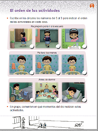

Las instrucciones dicen: Escribe en los círculos los números del 1 al 3 para indicar el orden de las actividades en cada caso.

Con base en lo que ya trabajaste al ordenar sucesos, podrás realizar esta actividad de forma fácil. Analiza los casos, en el primero dice: “me preparo para ir a la escuela”.

¿Cuál de esas tres situaciones corresponde al número uno?

Lavarse los dientes es el uno, porqué en la imagen se puede observar que la niña tiene su pijama puesta, eso quiere decir que todavía no se pone el uniforme.

Coloca en el círculo blanco de la imagen, el número 1.

El número 2 es cuando la alumna llega a la escuela y el número 3, cuando la misma alumna sale de la escuela. ¿Qué opinas?

Realiza la actividad con cada uno de los casos restantes.

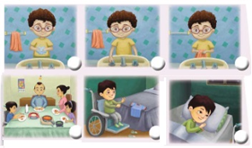

¿Qué ocurriría si al niño que se está lavando las manos le cambias el orden de la actividad? por ejemplo, que primero se moje las manos, luego se seque con la toalla y finalice con la aplicación del jabón.

Eso no sería lavarse las manos Imagínate, si se pone el jabón al final y no se enjuaga, podría enfermarse si se lleva las manos a la boca y se lo come.

Por eso es importante el orden en que realizas las diferentes actividades. Piensa en la mandarina del inicio de la sesión. ¿Qué hubiera pasado si quisieras comerla sin quitarle la cáscara?

Reflexiona sobre, ¿Qué ocurriría si cambias el orden de los casos anteriores? ¿Cuál sería el resultado? coméntalo con tus familiares.

El reto de hoy:

Elige una actividad que realices en el día, y numera del 1 al 3 el orden en que fuiste realizándola, puedes elaborar tres dibujos, así como lo has hecho en esta sesión, muestra tu dibujo a tus familiares y comenta lo que hiciste.

¡Buen trabajo!

Gracias por tu esfuerzo.

Para saber más:
Lecturas

https://www.conaliteg.sep.gob.mx/

